GACETILLA DE PRENSA – Lunes 19 de mayo de 2014
Contra la tercerización y la violencia laboral en la Dirección de Sistemas

Trabajadores del Ministerio de Trabajo
se manifiestan en las puertas del organismo
contra la tercerización y la violencia laboral


Radio abierta del pasado 28 de noviembre de 2013 en el Ministerio de Trabajo contra la tercerización de Sistemas.

El próximo jueves, 22 de mayo, a las 13hs, en Alem 650, los trabajadores de la Dirección de Sistemas del Ministerio de Trabajo, llevarán adelante una protesta en las puertas del Ministerio, en la cual denunciarán la tercerización del área, las prácticas sistemáticas de violencia laboral y el traslado compulsivo de seis compañeros.

Luego de que las autoridades de ATE mantuvieran una reunión con el Ministro de Trabajo, Dr. Carlos Tomada, el lunes 5 de mayo las autoridades dispusieron el traslado compulsivo de seis compañeros, sacándolos del Ministerio y pasándolos a disponibilidad en otro organismo. Entre los empleados a ser trasladados estaba incluso el representante de los trabajadores del sector que se entrevistó con el Ministro Tomada. Los trabajadores, reunidos en asamblea, rechazaron esta represalia y se declararon en estado de alerta y movilización.

Contratos millonarios y violencia laboral en el Ministerio de Trabajo

En una carta abierta dirigida al Ministro de Trabajo, los trabajadores manifiestan:

“A la degradación de funciones, se suman los malos tratos, difamaciones, mudanzas compulsivas y demás prácticas de violencia laboral con las cuales buscan que abandonemos nuestro organismo. Sentimos mucha tristeza al ver la humillación que sufrimos a diario y que ya comienza a afectar la salud de muchos compañeros.”

A su vez sostienen que estos traslados compulsivos forman parte de la violencia laboral que la Directora del área, Ing. Mónica Alcibar, ejerce sobre sus trabajadores para avanzar en el vaciamiento del área y proceder a su tercerización mediante la contratación de consultoras.

El contenido de la carta abierta

A fines de diciembre del año pasado los trabajadores del área publicaron en construyendotrabajo.org un “sitio web interactivo de protesta” mostrando el trabajo de todos esos años. El contenido completo de la carta está disponible en http://construyendotrabajo.org/carta_abierta

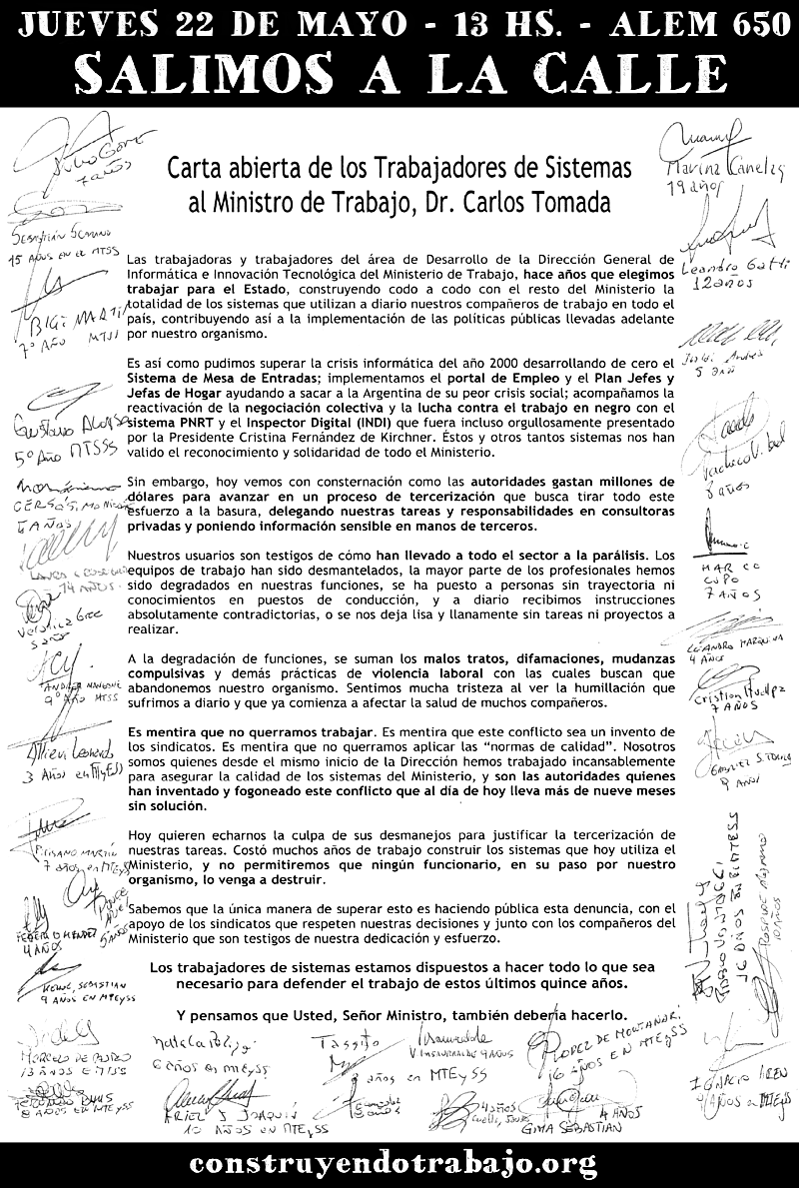

De no recibir respuestas a sus reclamos, los trabajadores del sector prevén nuevas medidas de fuerza que permitan destrabar este conflicto.

Más información:

Entrevista a delegado de ATE: http://www.youtube.com/watch?v=_Ti8PTcVFqA

http://www.eltrabajadordelestado.org/template/trabajadores-nacionales/item/3537-radio-abierta-contra-los-negocios-privados-en-el-ministerio-de-trabajo.html

http://www.eltrabajadordelestado.org/template/trabajadores-nacionales/item/3385-negociados-privados-en-el-ministerio-de-trabajo-de-la-nacion.html

http://www.ctacapital.org.ar/rebrote-menemista-en-la-direccion-de-sistemas-del-ministerio-de-trabajo-de-la-nacion/

http://ate-ministeriodetrabajo.blogspot.com.ar/2013/10/contratos-con-consultoras-privadas.html

http://www.argenpress.info/2013/10/flexibilizacion-laboral-rebrote.html

http://www.cronista.com/economiapolitica/En-casa-de-herrero-lanzan-una-web-contra-las-tercerizaciones-de-Tomada-en-Trabajo-20131218-0163.html

http://www.lanoticia1.com/noticia/trabajadores-del-ministerio-de-trabajo-protestan-por-tercerizaciones-millonarias-45751.html

http://www.agenciacta.org/spip.php?article10930

http://www.ctacapital.org.ar/trabajadores-del-ministerio-de-trabajo-difunden-una-carta-abierta-a-carlos-tomada-y-protestan-en-las-puertas-del-organismo/

Contactos de prensa:
Delegado Adjunto: Sebastián Scarano (15-3152-2631)
Delegado General: Hernán Izurieta (15-2247-3918)
Delegado Gremial: Diego Abu Arab (15-6611-8364)



Junta Interna de ATE–Trabajo
ate@trabajo.gob.ar - Alem 650 2º Piso - Tel 4310-6043
El trabajo digno empieza por casa…

Blog: http://www.ate-ministeriodetrabajo.blogspot.com/

